**说明视图与基本表的区别和联系？**

**答案一：**

视图是从一个或几个基本表导出的表,它与基本表不同,是一个虚表,数据库中只存放视图的定义,而不存放视图对应的数据,这些数据存放在原来的基本表中,当基本表中的数据发生变化,从视图中查询出的数据也就随之改变。视图一经定义就可以像基本表一样被查询、删除,也可以在一个视图之上再定义新的视图,但是对视图的更新操作有限制。

**答案二：**

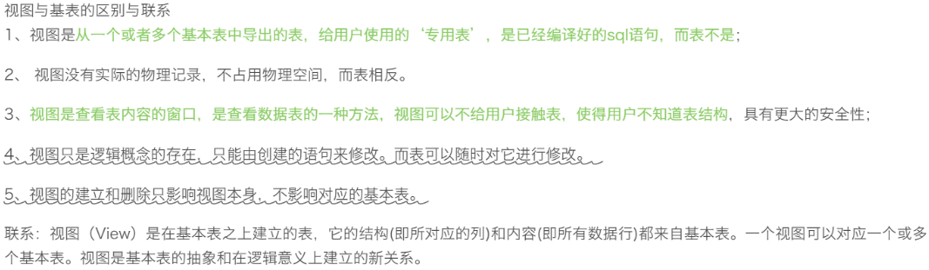

**简述 ER 模型与关系模型的转换原则。**

**答案一：（推荐）**

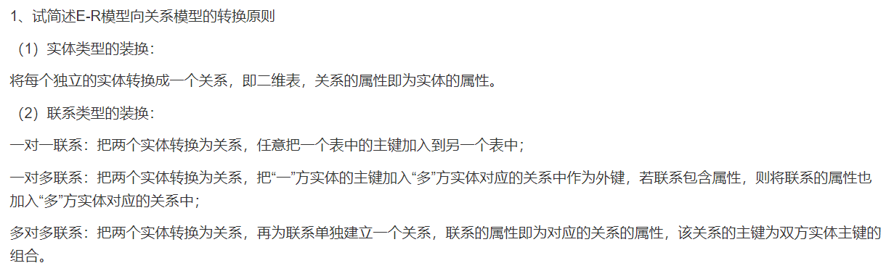

**答案二：**

答:转换遵循下述的转换规则:

1)将一个实体转换为一个关系模式,实体的属性就是关系的属性,而实体的键就是关系的键。

2)实体之间的联系转换为关系模式,联系的属性直接转换为关系的属性。与联系相连的实体的键转化为关系模式时,则分下述3种情况考虑:

一个1:1的联系可以转换为一个独立的关系模式,也可以与任意一端对应的关系模式合并。当转换为独立的关系模式时,与之相连的每个实体的键均成为此关系模式的候选键,联系具有的属性成为关系的属性。如果采用与其中一端实体对应的关系模式合并方式,则合并后的关系模式属性应该加入另一端未合并的实体键和联系本身所具有的属性。

一个1:n的联系可以转换为一个独立的关系模式,并与n端所对应的关系模式合并。如果采用转换为一个独立的关系模式,则与此联系相连接的各个实体的键,以及联系本身的属性均被转换为关系的属性,关系的键为n端实体的键。

一个m:n联系转换为一个关系模式。与此联系相连的各个实体的键及联系本身的属性均转换为关系的属性,各个相连实体的键的组合成为关系的键。

**答案三：**

(1)实体类型的转换

将每个实体类型转换成一个关系模式，实体的属性即为关系的属性，实体标识符即为关系的键。

(2)联系类型的转换

a实体间的联系是1:1可以在两个实体类型转换成两个关系模式中的任意一个关系模式的属性中加入另一个关系模式的键和联系类型的属性。

b实体间的联系是1:N则在N端实体类型转换成的关系模式中加入1端实体类型转换成的关系模式的键和联系类型的属性。

c如实体间的联系是M:N则将联系类型也转换成关系模式，其属性为两端实体类型的键加上联系类型的属性，而键为两端实体键的组合。

**答案四：**

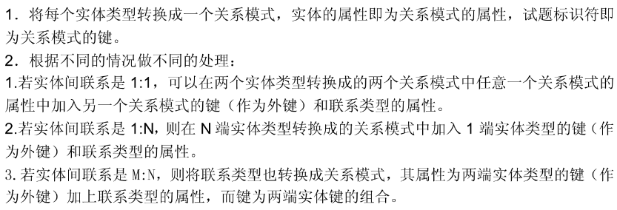

**简述关系规模化中的 1NF、2NF、3NF 并说明相互间的关系？**

**答案一：（推荐）**

1NF：关系模型中的所有属性都不能再分解；

2NF：在1NF的基础上，每一个非主属性都完全依赖于主属性（即消除了部分依赖）；

3NF：在2NF的基础上，每一个非主属性都不传递依赖于候选码（即消除了传递依赖）。

**数据库的数据完整性校验有哪几种方法？**

**答案一：**

1. 唯一性约束：通过为表中的某些字段设置唯一索引，使得这些字段中的值不能重复，从而保证数据库中数据的唯一性。  
   2、外键约束：通过在多个表之间建立外键关联，使得表中的数据能够有效地进行交互，从而保证数据库中数据的完整  
   3、检查约束：通过在表中设置检查约束，来检查某一列的值是否满足一定的条件，从而保证数据库中数据的完整性。  
   4、默认值约束：通过为表中的某些字段设置默认值，如果用户没有为该字段输入值，就会自动使用默认值，从而保证数据库中数据的完整性。  
   5、触发器：通过设置触发器，在数据发生改变时自动进行检查，从而保证数据库中数据的完整性。  
   6、程序级的完整性校验：在应用程序中添加相应的完整性校验代码，从而保证数据库中数据的完整性。  
   --- 6.1、空值校验：检查表中某个字段是否有空值，如果存在空值则返回错误信息。  
   --- 6.2、长度校验：检查表中某个字段的长度是否符合要求，如果不符合要求则返回错误信息。  
   --- 6.3、类型校验：检查表中某个字段的类型是否符合要求，如果不符合要求则返回错误信息。  
   --- 6.4、值范围校验：检查表中某个字段的值是否在指定的范围内，如果不在指定范围内则返回错误信息。

**网页向服务器发送请求时，有几种模式？分别是什么模式？默认情况下采用哪种模式？**

**答案一：**

两种：get和post。未指定请求方式情况下，默认采用get请求。

**什么是 SQL 语言？SQL 语言有哪些功能？**

**答案一：**

sql全称是结构化查询语言，是用来操作关系型数据库的编程语言，定义了一套操作关系型数据库统一标准。

SQL语言功能：定义数据库对象（数据库，表，字段），对数据库表中的数据进行增删改，查询数据库中表的记录，创建数据库用户、控制数据库的访问权限等。

**数据库为什么需要索引？索引有哪些优点和缺点？**

**答案一：**

数据库需要索引，因为：

1) 建立索引的列可以保证行的唯一性，生成唯一的rowId；

2) 建立索引可以有效缩短数据的检索时间；

3) 建立索引可以加快表与表之间的连接；

4) 为用来排序或者是分组的字段添加索引可以加快分组和排序顺序。

索引缺点：

1) 创建索引和维护索引需要时间成本，这个成本随着数据量的增加而加大；

2) 创建索引和维护索引需要空间成本，每一条索引都要占据数据库的物理存储空间，数据量越大，占用空间也越大（数据表占据的是数据库的数据空间），从而会降低表的增删改的效率，因为每次增删改索引需要进行动态维护，这样会导致时间变长。

**什么是事务？事务和程序有哪些区别？**

**答案一：**

事务是用户定义的一个数据库操作序列,这些操作要么全做,要么全不做,是一个不可分割的工作单位。事务和程序是两个概念:在关系数据库中,一个事务可以是一条SQL语句,一组SQL语句或整个程序;一个应用程序通常包含多个事务